MANUAL DE ADMINISTRADOR

El panel de administrador tiene un menú con los siguientes elementos.

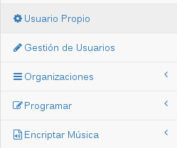

Usuario Propio: Nos aparece un formulario donde cambiar el nombre y contraseña del administrador. El nombre de usuario es único, por lo tanto, nunca existirán dos iguales.

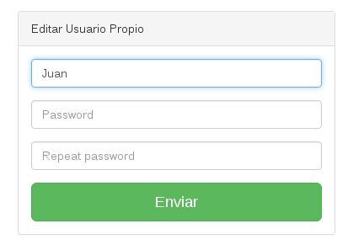

Gestión de Usuarios: Aquí es donde el administrador del sistema puede dar de alta nuevos usuarios. Antes de dar de alta un nuevo usuario es necesario que tengamos como mínimo una entidad dada de alta (organizaciones, explicado más adelante). Un usuario va asociado directamente a una entidad.
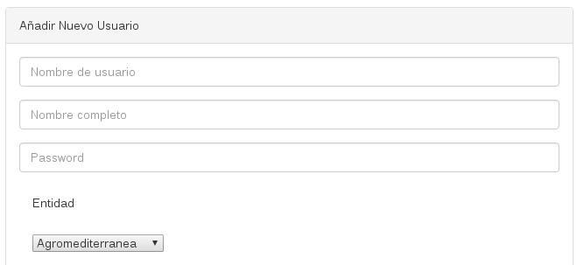

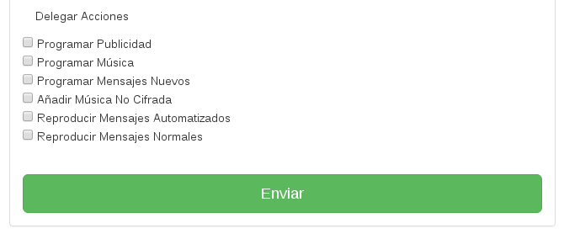

Además, el administrador puede delegar una serie de acciones al usuario:

-Programar Publicidad/Mensajes: posibilidad de que un cliente pueda añadir o no publicidad y mensajes automatizados.

-Programar Música: Da la posibilidad a la tienda o cliente de seleccionar las carpetas de música que quiere reproducir.

-Añadir Música No Cifrada: Si se habilita esta opción la tienda o cliente podrá escuchar tanto musica cifrada como no cifrada, en cambio, si la opción está deshabilitada solo se podrá escuchar música cifrada.

-Reproducir Mensajes Normales: Sirve para añadir un mensaje de manera inmediata.

Organizaciones: Aquí es donde se dan de alta jerárquicamente las diferentes organizaciones.

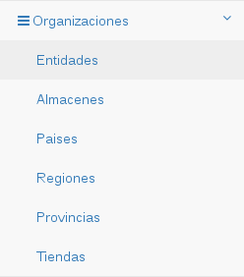

Además cada organización tiene una zona de mantenimiento donde poder editarlas o borrarlas.
La jerarquía comienza dando de alta una entidad y acaba con el alta de la tienda.

entidad → almacén → país → región → provincia → tienda

Un almacén depende de una entidad, al igual que una tienda depende de todas las organizaciones anteriores.
Vamos a entrar en detalle con cada una de ellas:

Entidades: No puede haber dos entidades con el mismo nombre.

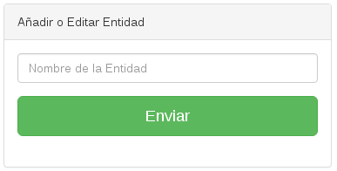

Una vez insertada la entidad, nos aparecerán los siguientes datos:
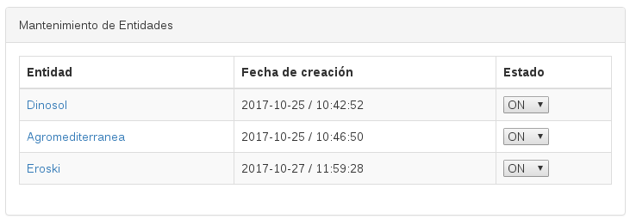
Entidad: enlace que nos lleva a modificar el nombre de la entidad.

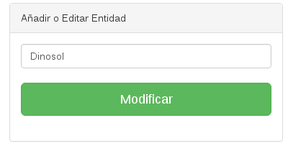

Fecha de creación: fecha y hora de la creación de la entidad

Estado: Aquí es donde activar o desactivar una entidad. Al dar de alta el estado por defecto es ON.
Pero es posible cambiarlo a OFF en el caso de que una tienda se diera de baja o dejara de pagar.
Con el estado en OFF, la entidad completa (incluyendo todas sus tiendas) dejarían de reproducir y bajar listados de música y publicidad.

Almacenes: No puede haber dos almacenes con el mismo nombre.

Añadimos un nombre de almacén para una determinada entidad.
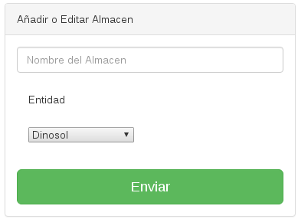

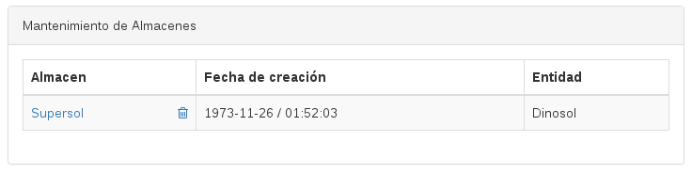
Almacén: contiene un enlace que nos lleva a modificar el nombre de almacén. También tenemos un botón de borrado, si hay alguna organización que depende del almacén (ej: un país, región, etc) no nos dejará borrarlo. Por tanto, es necesario borrar todo lo que cuelga por debajo de él antes de proceder al borrado.

Fecha de creación: fecha y hora de la creación del almacén.

Entidad: Nombre de la entidad a la que pertenece.

País, Región y Provincia: Muy similares entre sí pero con una peculiaridad:

-Nunca habrán dos países iguales en un mismo almacén.
-Nunca habrán dos regiones iguales en un mismo país.
-Nunca habrán dos provincias iguales en una misma región.

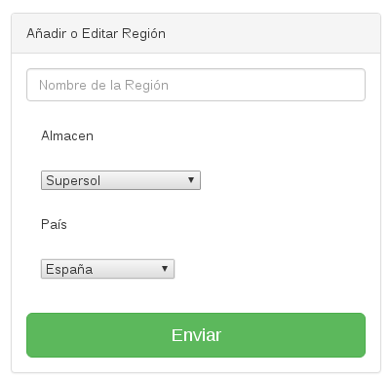
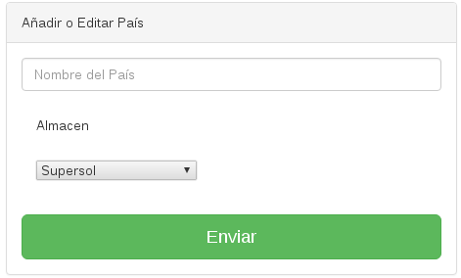

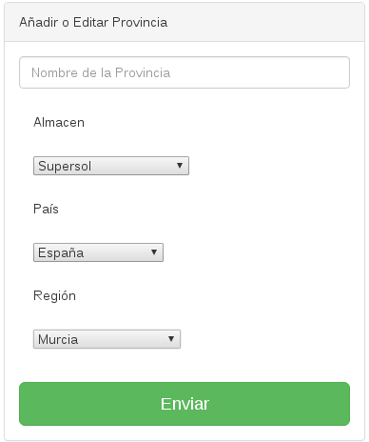

Si nos fijamos, en los 3 paneles se añade el nombre de la organización correspondiente y seguidamente se va seleccionando las organizaciones a las que depende.

Si al dar de alta cualquiera de ellas no indicamos la organización padre, no nos dejará añadirla.
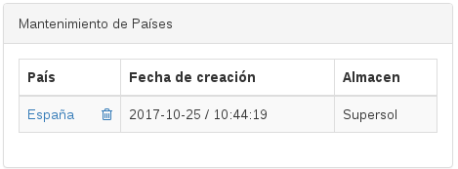

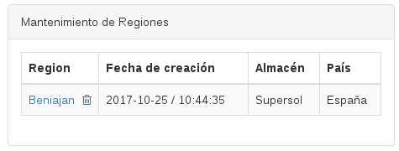

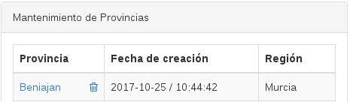

Características de los paneles de mantenimiento:

País, Región y Provincia: contiene un enlace que nos lleva a modificar el nombre de la organización y un botón de borrado en caso de querer eliminarla.

Fecha de creación: fecha y hora de creación de la organización.

Las entidades que vienen después de la fecha de creación son las entidades a las que pertenecen cada una de ellas.

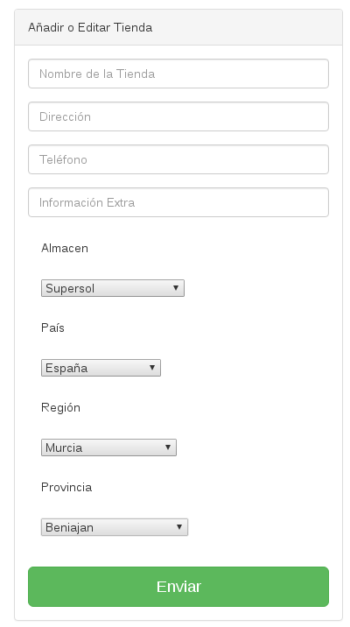
Tienda:

-Nombre de la tienda (obligatorio)

-Dirección (obligatorio)

-Teléfono (obligatorio)

-Información Extra (opcional)

-Organizaciones de las que depende (obligatorio)

El mantenimiento de la tienda refleja la información de cada una, con la opción de poder cambiarla pinchando en el enlace de la tienda o eliminarla desde el botón de borrado.

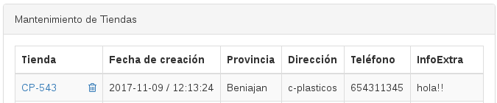

Programar: es donde el administrador puede programar la publicidad y los mensajes automáticos
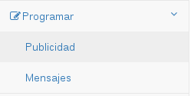

Publicidad
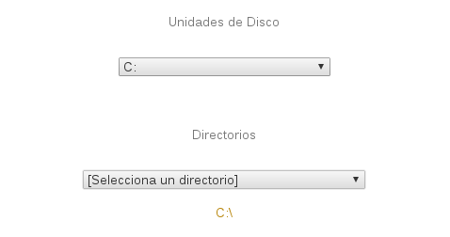

Se selecciona una unidad de disco, seguidamente, seleccionamos el directorio de donde queremos obtener nuestro fichero/os de publicidad. En la parte inferior del selector de directorios, en color marrón, nos aparece un estado del directorio en el que nos encontramos.

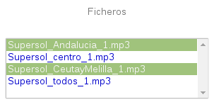

Seleccionado el directorio nos aparecerán los ficheros que contiene, podemos seleccionar uno o varios (Ctrl + click).
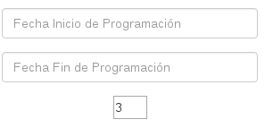

GAP

Fecha de Inicio: fecha en la que los ficheros seleccionados serán trasladados a la tiendas para su reproducción.

Fecha de Fin: fecha en la que los ficheros serán eliminados del servidor.

GAP es el numero de canciones que espera hasta reproducir un fichero de publicidad.
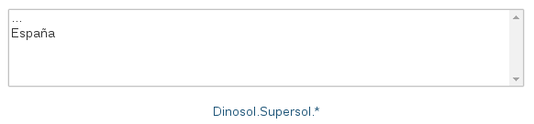
Este es el generador de destinos, nos permite seleccionar el dominio hacia donde va ir dirigida nuestra publicidad.

Mensajes

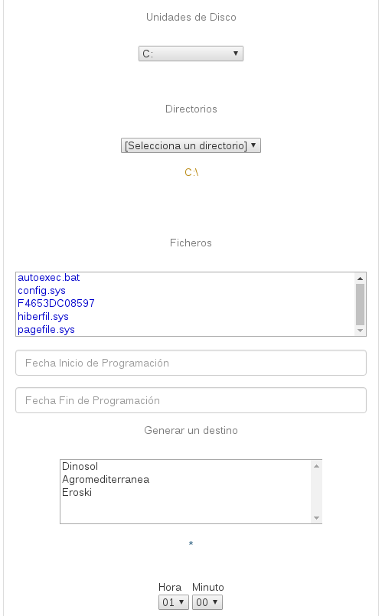

Todas las partes son exactamente iguales, lo único que cambia es que los mensajes no tienen un GAP lo que si tiene es la hora a la que va a sonar uno o varios mensajes.

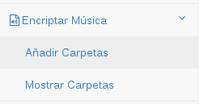
Encriptar Música

Añadir Carpetas

Es la zona donde se van a seleccionar las carpetas para encriptar o cifrar.

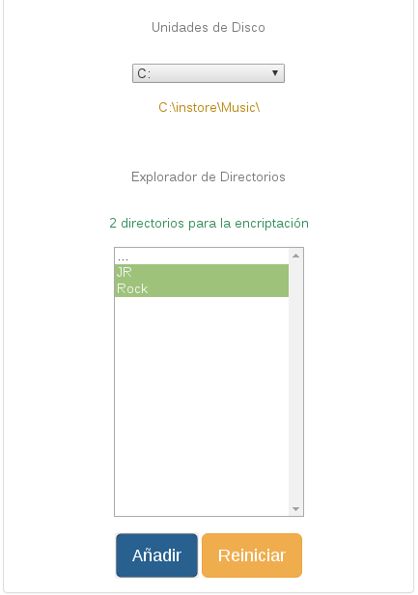

Se pueden seleccionar una o varias carpetas. Hay un contador que nos muestra las carpetas añadidas para el cifrado. En caso de error, podemos reiniciar ésta selección.

Mostrar Carpetas
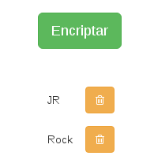

Aquí es donde verdaderamente se encriptan o cifran las carpetas las carpetas añadidas anteriormente. Junto al nombre de la carpeta tenemos un botón de borrado por si en algún momento nos arrepentimos y queremos eliminarla.

El cifrado comienza cuando pulsemos el botón de encriptado.

